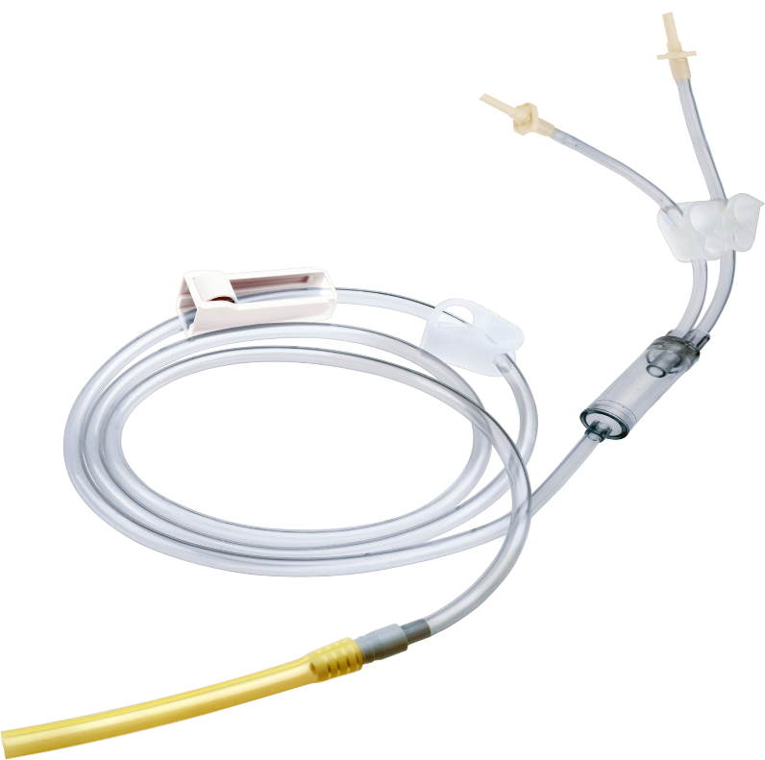

产品名称：双腔冲洗管
产品说明：用于术中或术后对膀胱尿路或手术器械的冲洗。

